2009年安徽基层政法招录考试行测部分真题

第一部分 数量关系
1．1 3 4 5 16 32 （）
A．64 B．66 C．72 D．74
2．$\frac{1}{6}$ （） $\frac{1}{2}$ $\frac{2}{3}$ $\frac{5}{6}$
A．0 B．1 C．$\frac{1}{3}$ D．$\frac{1}{4}$
8． $\frac{1}{2}$+$\frac{1}{6}$+$\frac{1}{\text{12}}$+$\frac{1}{\text{20}}$+$\frac{1}{\text{30}}$+$\frac{1}{\text{42}}$+$\frac{1}{\text{56}}$+$\frac{1}{\text{72}}$+$\frac{1}{\text{90}}$+$\frac{1}{\text{110}}$=？
A．$\frac{\text{10}}{\text{11}}$ B．$\frac{9}{\text{11}}$ C．$\frac{9}{\text{10}}$ D．1
9．一块冰浮在水中，其露出水面的部分与在水中之下的部分的体积之比是1：10，如果露出水面部分的体积为1立方米，那么整个冰块的体积是：（）
A．10立方米 B．11立方米 C．12立方米 D．13立方米
10．2005年父亲和岁数是儿子的岁数的6倍，2009年，父亲的岁数是儿子的岁数的4倍，则2009年父亲和儿子的岁数和是：（）
A．28 B．36 C．46 D．50

第二部分 言语理解与表达
16．填入横线上的词最合适的是：
当选许多行业在金融危机中处境困难市，人们欣喜地发现，餐饮行业在就业、收入等方面成为调节供给过剩和消费不足的 。
A．孵化器 B．平衡器 C．过滤器 D．催化器
17．干部队伍建设是各项工作顺利推进的组织保证，能不能 压力、 挑战、 机遇、 发展，关键看干部队伍的精神状态好不好、能力水平有没有，各级领导干部能不能率先发扬特殊精神、作出特殊努力，在实践中当好表率。
依次填入横线上的词语最恰发的一组是：
A．不怕 面对 争取 加快 B．找着 应付 抓住 求得
C．顶住 应付 赢得 促进 D．战胜 敢于 等待 加速
28．家庭教育不如学校教育那样正规和系统，但家庭教育是在朝夕相处的日常生活以潜移默化的方式进行的，因此家庭教育对儿童个性的影响有时比学校教育更持久和深刻。
这段话支持了这样一个观点，即家庭教育：
A．是比学校教育更重要的教育 B．是一种自发的、朝夕相处的教育
C．是不正规和不系统的教育 D．对儿童个性发展的影响是很深远的
29．在科技理性、实用主义大行其道的今天，我们只有拓宽读书的路子，在注重科技理性的同时加强人文精神的熏陶，让自己摆脱科技至上观念的束缚，用深厚的人文精神来抵御外在种种诱惑引发的内心失衡，才能获得真正的幸福，根据这段话，要获得真正的幸福，必须：
A．多读书，读好书 B．抵御外在的种种诱惑
C．摆脱科技理性和实用主义的影响 D．将科技理性和人文精神完美融合
30．2007年，我国国内旅游收入相当于全年社会消费品零售总额的87%。2008年“十一”黄金周旅游收入接近同期社会消费品零售总额的19%。
这段话主要支持了这样一种观点，即：
A．我国居民旅游消费水平与发达国家相比还比较低
B．“十一”黄金周的旅游消费在同期社会消费品零售总额中排名第一
C．我国居民旅游消费增长潜力巨大
D．国家可以通过促进假日旅游提高社会消费水平

第三部分 判断推理
41．荣誉激励法，是批领导者根据人们希望得到社会和集体尊重的心理需要，对于那些为社会做出贡献的人给予相应荣誉的一种激励方法。
A．必须是领导者个人欣赏认可
B．人有得到社会和集体尊重的心理需要
C．被荣誉激励的行为必须对社会或集体组织有较大贡献
D．荣誉应有一定的社会感召力和影响力
42．器官移植分为：自体移植，指移植物取自受者自身；同系移植，指移植物取自遗传基因与受者完全相同或基本相似的受者；同种移植，批移植物取自同种但遗传基因有差异的另一个体：异种移植，指移植物取自异种动物。
根据以上定义，同卵双生姐妹之间的肾移移植属于：
A．自体移植 B．同系移植 C．同种移植 D．异种移植
43．商业秘密：企业特有的，能够带来经济利益，并采取了适当的保密措施的经营信息和技术信息。
以下属于商业秘密的是：
A．企业在保密地点自行研发申报成功的发明专利。
B．招标单位开标前，收到的投标书中所记载的工程项目报价。
C．销售总监秘密组织策划的新产品营销方案，在市场竞争中显示良好效果。
D．总裁在公司中高层人员会议上的内部讲话，有关精神已以公司网站上发布。
54．编剧：导演：观众
A．参谋：将军：士兵 B．作曲：指挥：听众
C．校长：教师：学生 D．作家：编辑：读者
55．圆：圆周率：半径
A．三角形：边长：腰 B．梯形：上底：下底
C．正方形：对角线：边长 D．菱形：底：高
61．
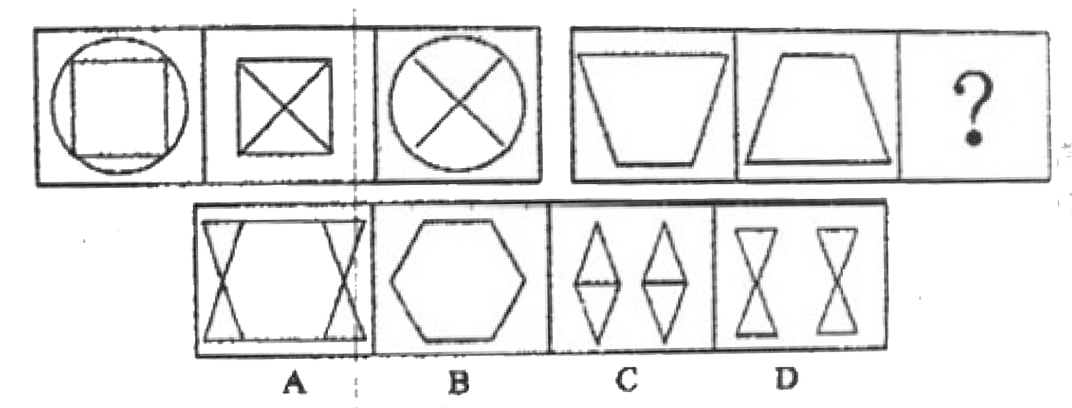
62．
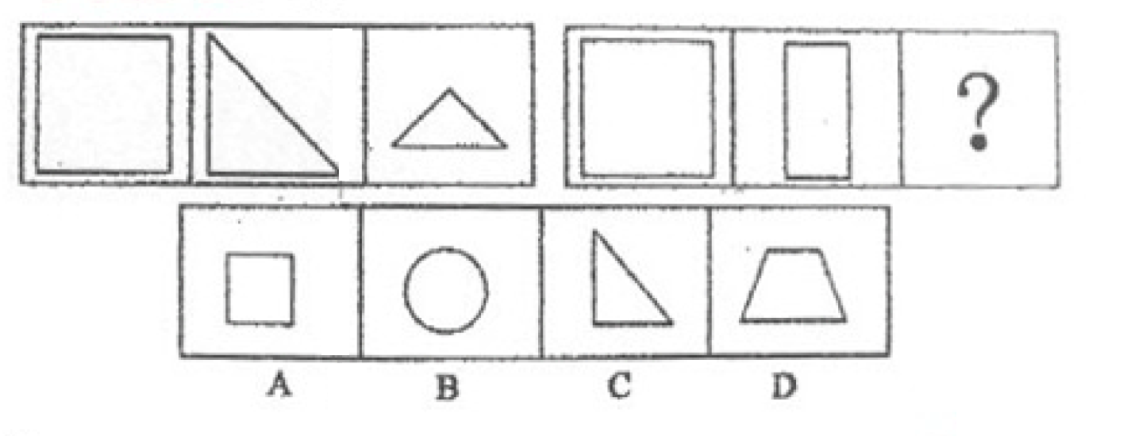
63．
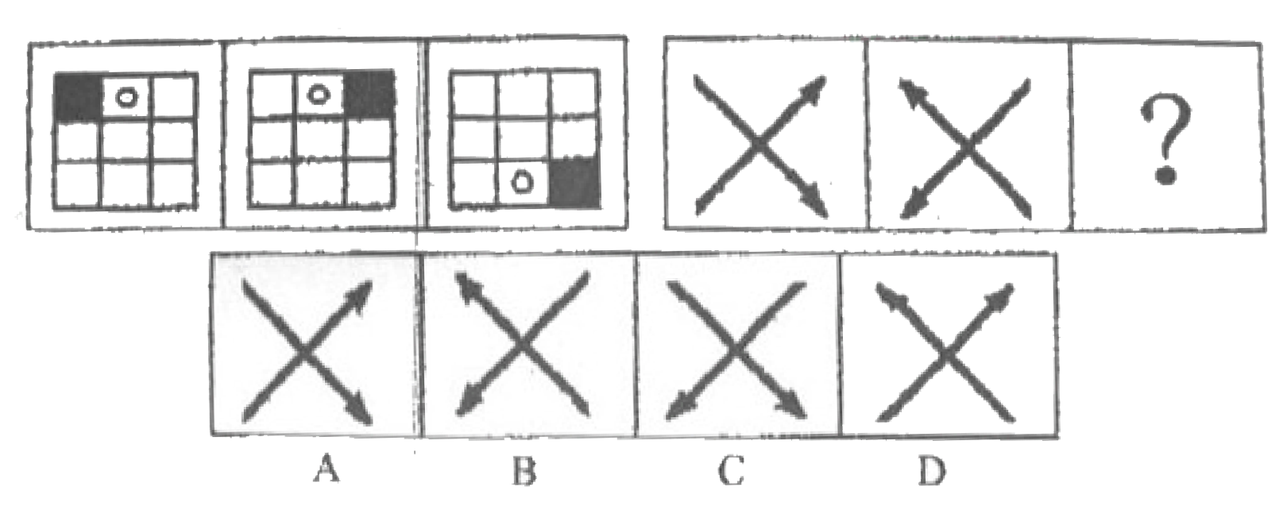
64．
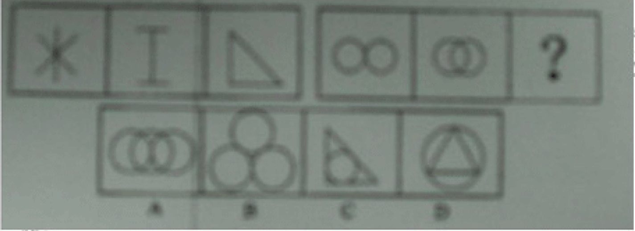
85．据某市交警部门公布的数据，在该市全市上个月发生的13000多起汽车交通事故中，只有10%是因为司机酒后驾驶造成的。由此可见，酒后驾驶的危险性并不像某些交通宣传中所说的那么大，“酒后驾驶，等于送死”只是危言耸听的夸张宣传而已。
假定以上数据无误，那么以下哪项可以有力地驳斥上述推论？
- 只有10%的车主有酒后驾驶行为，而他们酒后驾车的时间只占开车总时数的2%。
B．交警每天晚上都扣留若干酒后驾驶的车辆，否则造成的事故会更多。
C．酒后驾车多为私家小车，在大巴司机和卡车司机中，酒后驾车的现象极少发生。
D．酒后驾车大多数发生在晚上，而交通事故大多数发生在白天。

第四部分 常识判断
101．被判处有期徒刑以上刑罚的罪犯，刑罚执地完毕或者赦免以后，在5年内再犯应当判处有期徒刑以上刑罚之罪的，应当：
A．数罪并罚 B．属于累犯 C．加重处罚 D．不适用假释
102．下列关于附加刑的表述不正确的选项是：
A．附加刑只能附加适用，不能独立适用
B．附加刑是补充主刑适用的刑罚方法
C．附加刑附加适用时可以同时适用两个以上
D．驱逐出境是针对在我国境内犯罪的外国人适用的特殊的附加刑
113．我国第一部农业全书是：
A．《黄帝内经》 B．《本草纲目》 C．《齐民要术》 D．《神农本划经》
114．古语有云：“豆蔻年华”，豆蔻在古代是指：
A．女子13岁 B．女子15岁 C．男子15岁 D．男子20岁
115．国债不同于公司债之处在于：
A．它的利率更高 B．它不一定用货币来购买
C．购买国债是具有强制性 D．它有更高的信用度

